Toruń, dnia 21- 03-2024 r.

W.Sz.Z: TZ–280–21/24

dotyczy: postępowania o udzielenie zamówienia publicznego prowadzonego w trybie przetargu nieograniczonego na dostawę sprzętu medycznego z podziałem na 8 zadań.

W związku z otrzymanymi zapytaniami do Specyfikacji Warunków Zamówienia Zamawiający zgodnie
z art.135 ust. 2 ustawy Prawo zamówień publicznych (t.j. Dz. U. 2023r. poz. 1605), zwanej dalej Pzp, udziela poniżej odpowiedzi:
Pytanie Nr 1, dot. Załącznika Nr 2/2a, poz. 27
Prosimy o doprecyzowanie - czy Zamawiający ma na myśli kontener do sterylizacji w ilości 1 szt. na 1 kompletny Morcellator? Dwa kompletne Morcellatory – dwa kontenery?
Odpowiedź:
Tak.

Pytanie Nr 2, dot. Załącznika Nr 2/5a
Prosimy o zmianę wymaganego roku produkcji na min. 2024, co pozwoli Zamawiającemu na zakup najnowszego pod względem technologicznym aparatu z bieżącej produkcji.
Odpowiedź:
Zamawiajacy dopuszcza możliwość zaoferowania aparatu z datą produkcji 2024r.

Pytanie Nr 3, dot. Załącznika Nr 2/3
Czy ze względu na zakłócenia w łańcuchu dostaw komponentów produkcyjnych oraz trudności z dostępnością podzespołów, Zamawiający wyrazi zgodę na wydłużenie terminu dostawy maksymalnie do 60 od zawarcia umowy?
Odpowiedź:
Zgodnie z SWZ.

Pytanie Nr 4, dot. Załącznika Nr 2/3a, poz. 2
Czy Zamawiający miał na myśli zapis : Element pracujący resektoskopu bipolarnego, typ bierny ?
Pozostałe zapisy wymogów bez zmian.
Odpowiedź:
Nastąpiła omyłka pisarska, Zamawiający modyfikuje zapis w poz. 2, zaktualizowany Załącznik Nr 2/3a do SWZ zostanie zamieszczony na stronie prowadzonego postępowania https://platformazakupowa.pl/pn/wszz_torun

Pytanie Nr 5, dot. Załącznika Nr 2/3a, poz. 5
Czy Zamawiający miał na myśli zapis: Pętla tnąca, zagięta, bipolarna, do zastosowania z płaszczem 22 Fr.? Pozostałe zapisy wymogów bez zmian.
Odpowiedź:
Nastąpiła omyłka pisarska, Zamawiający modyfikuje zapis w poz. 5, zaktualizowany Załącznik Nr 2/3a do SWZ zostanie zamieszczony na stronie prowadzonego postępowania https://platformazakupowa.pl/pn/wszz_torun

Pytanie Nr 6, dot. Załącznika Nr 2/7a
Czy Zamawiający w Zadaniu 7 zezwoli na zaoferowanie także aparatów nowszych, z rokiem produkcji
2024, a przez to możliwość użycia zapisu w Załączniku nr 2/7a, wskazującym tenże rok produkcji na:
2023 i/lub 2024?
Odpowiedź:
Zamawiający wyraża zgodę

Pytanie Nr 7, dot. Załącznika Nr 2/8a
Czy zamawiający kierując się chęcią uzyskania jak najkorzystniejszej ceny dopuści do zaoferowania wysokiej jakości produkt niemieckiego producenta o poniższych parametrach:
*Mankiet uciskowy wielorazowy cylindryczny na udo 107cm długość, 12cm szerokość
* Mankiet uciskowy wielorazowy cylindryczny ( cześć robocza opaski długość x szerokość 61cm x12cm) zakres stosowania 35-61cm obwód uda w cm
* Mankiet uciskowy wielorazowy cylindryczny ( cześć robocza opaski długość x szerokość 76 cm x12cm) zakres stosowania 40-76cm obwód uda w cm
* Mankiet uciskowy wielorazowy konturowy ( cześć robocza opaski długość x szerokość 76 cm x12cm) zakres stosowania 40-76cm obwód uda w cm
* Mankiet uciskowy wielorazowy konturowy 46cmx12cm szerokość
* Mankiet jednorazowy pediatryczny 20 cm x 5cm
Podwójny zasilacz opasek zaciskowych.
*Elektryczne urządzenie do wytworzenia i utrzymania bezkrwawego pola w operowanych kończynach i do znieczulenia odcinkowego ( IVRA). Urządzenie nie posiadające czujnika okluzji oraz dwóch przewodów ciśnieniowych aparat-mankiet, dwa kanały niebieskie i dwa kanały czerowne.
*Urządzenie zamontowane na mobilnym 4 kołowym wózku ( 2 koła blokowane) z dwoma uchwytami na dreny, uchwytami na kable zasilający oraz z koszykiem na akcesoria . Waga wózka z koszykiem 8,2kg
*Urządzenie elektryczne pracujące w sieci 100-240VAC o częstotliwości 50-60Hz oraz zasilanie bateryjne. Ciśnienie robocze urządzenia 100kPa
*Zasilanie bateryjne - bateria litowo jonowa (14,4V-93,6Wh). Czas pracy na pełnym naładowaniu do 8 godzin. Czas pełnego ładowania baterii do 3 h w temp ok. 20 stopni C. Bezpieczniki sieciowe.
*Ekran dotykowy /Wyświetlacz 8 cali WVGA (800 x 480 pikseli) TFT z LED z kątem widzenia 178 stopni. Ekran-czujnik dotykowy, pojemnościowy – reaguje na dotyk
*Sterowanie urządzeniem dotykiem poprzez ekran/ wyświetlacz również w rękawicy chirurgicznej
*Kompaktowy zasilacz o wadze 4,5 kg o wymiarach 186mm x 263mm x 226mm z uchwytem z obudowie, port USB do aktualizacji systemu.
*Możliwość podłączenia do niezależnych gniazd podwójnego mankietu do znieczuleń odcinkowych lub mankietów pojedynczych . Możliwość uzyskania dwóch niezależnych różnych wartości na każdym kanale
*Menu z możliwością ustawienia: wyświetlacza, alarmu, jasności ekranu, kalibracji urządzenia, auto testu, testu szczelności, daty i godziny, weryfikacji systemu, ustawienia języka
*Zakres regulacji ciśnienia 80-500mm Hg, zakres regulacji czasu 0:15-2:00h. Regulacja ciśnienia 0/+5mmHg ( od wartości zadanej), dokładność wyświetlania + /- 5mmHg
*Blokada bezpieczeństwa przy znieczuleniu odcinkowym dożylnym ( IVRA) przed przypadkowym opróżnieniem mankietu
*Przyciski szybkiego wyboru - pozwalające na zmianę ciśnienia lub czas za pomocą dwóch dotyków
Timer/ alarm -precyzyjny monitoring czasu i procedury. Możliwość ustawienia alarmu czasowego w zakresie 15-120 minut w krokach co 5 minut (alarm akustyczny i optyczny) . Alarm ciśnienia (akustyczny i optyczny). Alarm akustyczny o głośności 60-88 dB.
*Urządzenie posiadam dwa niezależnie kodowane kolorami ( czerwony/ niebieski) gniazda do wpięcia spiralnych drenów (czerwony/ niebieski) o długości 3m (opcjonalnie spiralne dreny o długości 6m) zakończone szybkozłączkami do podłączenia uciskowych mankietów pojedynczych i podwójnych
* Opcjonalna możliwość wyboru spośród 9 modeli ( mankiety pojedyncze) 8 modeli
*Opcjonalna możliwość zastosowania osłon zabezpieczających przed zabrudzeniem na mankiety ( 3 rozmiary). Pakowane jałowo pojedyczne 50 szt. w box.
* Opcjonalna możliwość domówienia Taśma Esmracha wielorazowych o długości 5m i szerokości 6,8,10,12,15 cm.
*Dezynfekcja, czyszczenia i konserwacja urządzenia zgodnie z instrukcją urządzenia w języku polskim.
* Bezpłatny przegląd urządzenia po zakończeniu gwarancji
* Szkolenie personelu medycznego przy dostawie
*Dostarczenie karty gwarancyjnej, paszportu technicznego z wpisami przy dostawie

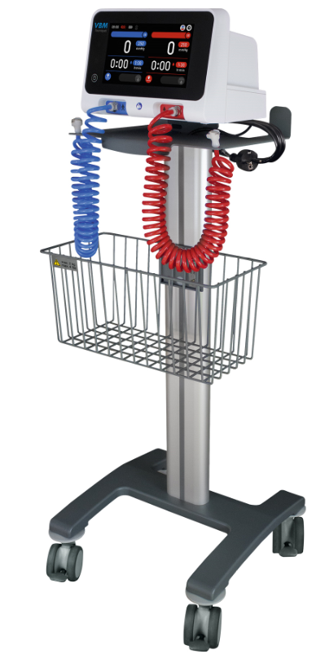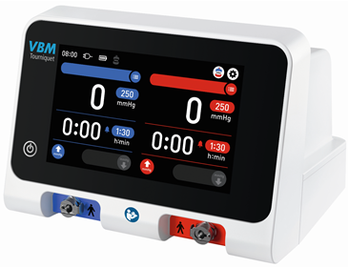

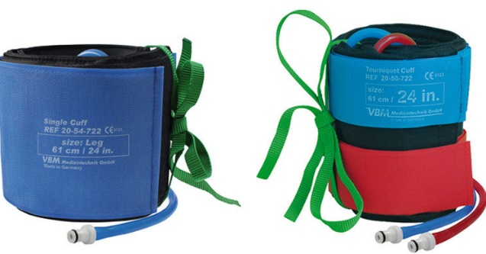

Pozostałe parametry zgodne SWZ
Odpowiedź:
Zgodnie z SWZ.

Zamawiający w związku z udzielonymi odpowiedziami na podstawie art. 137 ust. 1 ustawy Pzp modyfikuje Załącznik Nr 2/3a, poz. 2 oraz 5, do SWZ Poprawiony i zaktualizowany Załącznik z uwzględnieniem dokonanych zmian stanowi załącznik do niniejszej informacji i jest dostępny na stronie prowadzonego postępowania https://platformazakupowa.pl/pn/wszz_torun
Wszelkie dopuszczenia, zmiany wynikające z powyższych odpowiedzi na pytania należy uwzględnić
w składanych ofertach.
Z poważaniem
Załącznik Nr 2/3a
do SWZ Nr W.Sz.Z: TZ-280-21/24
SPECYFIKACJA TECHNICZNA
Zestawienie parametrów techniczno-użytkowych przedmiotu zamówienia – Zadanie Nr 3
- Pełna nazwa urządzenia: Resektoskop bipolarny – 2 kpl.
2. Nazwa i typ/
model (podać): …………………………………
3. Producent (podać):…..………………………..……………..
4. Rok produkcji: 2023

Lp. | Przedmiot zamówienia | Parametry wymagane | Parametry oferowane  Tak/Nie  podać/opisać | Parametry oceniane - punktacja
Parametry ogólne
 | Optyka do resektoskopu bipolarnego, śr. 2,9 mm, dł. 30 cm, kąt patrzenia 12°, autoklawowalna 134°C, wyposażona w:  - układ optyczny z system soczewek wałeczkowych typu Hopkinsa,  - oznakowanie graficzne lub cyfrowe średnicy kompatybilnego światłowodu, umieszczone na obudowie optyki obok przyłącza światłowodu,  - oznakowanie kodem Data Matrix lub QR, umieszczone na obudowie optyki,  - przyłącze światłowodowe wyposażone w min. 2 adaptery do światłowodów różnych producentów – 2 szt. | TAK, PODAĆ |  | QR - 10 pkt.  Data-Matrix – 5 pkt
 | Element pracujący resektoskopu bipolarnego, typ bierny, wykorzystujący elektrody bipolarne dwubiegunowe działające w oparciu o technikę w pełni bipolarną, w której bieguny umieszczone są na tej samej prowadnicy w części dystalnej; technika bipolarna niewymagająca zaangażowania płaszcza resektoskopowego jako części obwodu przepływu prądu HF. Element pracujący wyposażony w pełne uchwyty na palce. - 2 szt. | TAK
 | Płaszcz resektoskopowy rozmiar 22 Fr., obrotowy, przepływowy, składający się z płaszcza zewnętrznego i wewnętrznego z obrotowym mocowaniem pomiędzy płaszczami; przyłącza płukania i odsysania zintegrowane z płaszczem zewnętrznym, wyposażone w końcówki LUER-Lock i rozbieralne, metalowe kraniki; płaszcz wewnętrzny z końcówką ceramiczną ściętą ukośnie – 2 szt. | TAK
 | Obturator kompatybilny z płaszczem resektoskopowym 22 Fr. – 2 szt. | TAK
 | Pętla tnąca, zagięta, bipolarna, do zastosowania z płaszczem 22Fr., wielorazowa, autoklawowalna. Oznakowanie kolorystyczne, ułatwiające identyfikację typu – 12 szt. | TAK
 | Przewód bipolarny HF, dł. 400 cm – 2 szt. | TAK
 | Tuleja ochronna do sterylizacji i przechowywania noży, dwuczęściowa, wykonana z tworzywa sztucznego, perforowana- 2 szt. | TAK
 | Pojemnik plastikowy do sterylizacji i przechowywania oferowanego zestawu resektoskopowego, wyposażony w matę typu "jeż", dno pojemnika perforowane umożliwiające zamocowanie w różnych miejscach kołków do przymocowania taśm mocujących instrumenty, wymiary 525 x 240 x 70 mm - 2 szt. | TAK
Inne
 | Przeglądy techniczne w okresie trwania gwarancji na koszt własny Wykonawcy | TAK
 | Zalecana przez Producenta częstotliwość wykonywanych przeglądów technicznych w okresie:  - trwania gwarancji,  - po gwarancji. | TAK  podać
 | Instrukcja w języku polskim | TAK
 | Instalacja sprzętu wraz ze szkoleniem pracowników Zamawiającego w cenie oferty. | TAK
 | Czas reakcji przystąpienia do usunięcia awarii od chwili jej zgłoszenia max. 48 godz. w dni robocze i 72 godz. w dni wolne i święta | TAK
 | Okres gwarancji– min. 24 miesiące | TAK  podać
 | Urządzenie zastępcze w przypadku naprawy trwającej powyżej 7 dni – o parametrach nie gorszych niż oferowany bez naliczania z tego tytułu dodatkowych opłat. | TAK
 | Wykonawca zapewni dostępność części zamiennych i akcesoriów przez okres min. 5 lat. | TAK
 | Sposób dezynfekcji | Opisać
 | Numer kontaktowy z serwisem Wykonawcy | Podać
Oświadczam, że oferowany przedmiot zamówienia spełnia wszystkie powyższe wymagania Zamawiającego i jest fabrycznie nowy.
UWAGI:
1. Niespełnienie wymaganych parametrów i warunków ( z wyjątkiem pkt. 10 i 17 stanowiacych zalecenia) spowoduje odrzucenie oferty.
2. Oświadczam, że oferowany wyrób spełnia wymagania techniczne zawarte w SWZ, jest kompletny i będzie gotowy do użytku bez
żadnych dodatkowych zakupów.

